基于 CH32V307 的居家安全监护终端
与 4G 云边协同实现
摘要
本监护终端以CH32V307VET6 RISC-V单片机为核心，面向慢病、行动不便、无子女长期陪护的独居老年群体研发，采用多串口分布式硬件架构，依托RT-Thread实时操作系统实现本地全功能离线运行、云端远程管控双工作模式。设备集成温湿度、空气质量、火焰、心率血氧、土壤湿度、光照六路感知单元，持续采集室内环境参数与人体生理体征；配套三页面淘晶驰触控串口屏完成数据可视化展示，支持触屏自定义告警阈值、录入紧急联系人、手动电话拨号。搭载ASRPRO2.0离线语音识别单元，提供免唤醒全流程语音交互，可通过语音完成家电控制、心率检测、时间查询、紧急呼叫亲属等操作。
系统提供手动、自动两套运行逻辑，依据用户自定义传感阈值自动驱动照明、风扇、水泵、开窗舵机、空调等负载；火情、心率严重超标时同步触发本地语音告警与设备联动保护。集成L610 Cat.1 4G通信模组，实现蜂窝网络授时、基站定位、语音通话、短信远程告警；终端完成采集数据编码转换后定时上传华为云IoT平台，云端可下发控制指令远程操控家电、查询设备地理位置。硬件外设包含三路光耦隔离继电器、SG90舵机、红外遥控模块，搭配串口屏、语音、实体按键形成多模态交互渠道。整机具备断网无损运行特性，离线状态下环境监测、语音交互、自动联动、紧急呼救全部功能正常工作。
本设备无需家庭WiFi即可独立组网，适配普通住宅、老旧养老房、社区养老驿站，兼顾家庭私人监护与社区统一养老安防场景，可24小时无人值守保障独居老人居家健康与环境安全，有效降低家属看护压力，具备模块化、易拓展、适老化、高可靠等工程优势。
第一部分 作品概述
  - 功能与特性
本终端以CH32V307VET6微控制器为运算核心，针对慢病、行动受限独居老人设计一体化居家监护设备，采用多串口并行通信方案，所有监测、控制、交互核心功能支持本地离线独立运行。硬件搭载六路传感器完成环境与人体体征数据实时采集；三页面淘晶驰串口触控屏承担可视化交互，触屏操作可完成告警阈值配置、紧急联系人存储、手动拨号等参数配置。ASRPRO2.0离线语音模块支持免唤醒语音指令识别，实现家电调控、心率测量、时间查询、一键紧急呼叫等语音操作。
系统支持手动/自动双模式切换，自动模式下依据预设传感阈值自主启停风扇、照明、水泵、开窗机构、空调；火情、心率异常等高风险场景将自动联动防护设备并触发本地语音声光告警。L610 4G模组提供网络校时、定位、电话短信告警能力，采集数据经编码转换后周期性上传云端，云端平台可下发指令远程控制家电、读取设备位置。外设配置三路继电器、舵机执行机构，辅以触摸屏、红外模块拓展交互渠道。设备断开蜂窝网络后，监测、语音、自动联动、紧急呼叫功能不受影响，全方位满足老年群体居家健康、消防安全监护需求。
  - 应用领域
本居家监护终端核心应用场景为居家养老，目标人群集中于患有心脑血管慢病、肢体行动不便、缺少子女日常陪护的独居老年人，针对性解决居家健康监测、室内环境安防、突发状况远程应急监护三大核心需求。设备依托4G蜂窝网络独立组网，无需依托家用WiFi，部署场景覆盖普通居民住宅、老旧小区养老住房、社区居家养老服务驿站。
整机硬件集成感知、语音、自动控制、远程告警全套模块，支持全天候无人值守监测温湿度、可燃气体、火情、光照，同步采集老人心率血氧指标；本地可通过语音、触屏、红外多渠道操控家电，参数超标时自动执行通风、开窗、断电等安全防护动作。借助4G模组实现定位、双向通话、短信告警与云端数据同步，子女可远程查看老人健康、居家环境状态，设备检测到异常将主动呼叫预留亲属，减轻家属看护负担。同时可对接社区养老综合管理平台，物业、养老服务中心通过云端批量查看辖区设备运行状态，快速介入处置健康险情、火灾、燃气泄漏等突发事件，兼顾家庭私人监护与社区公共养老安防双重使用场景。
  - 主要技术特点
终端主控采用CH32V307VET6 RISC-V单片机，搭载RT-Thread实时操作系统，依靠多线程抢占式调度保障数据采集、设备控制、网络通信多任务并行稳定执行。硬件完整兼容I2C、多通道ADC、多路硬件串口、PWM等外设资源，驱动六类传感单元；心率信号采用FIR低通滤波结合峰值检测算法，提升低成本传感器生理数据采集精度。
各外设采用独立串口分路通信，自研标准化私有数据帧协议，分别对接串口屏、离线语音模块、4G通信模组；语音单元支持免唤醒离线指令识别，适配老年人简易操作习惯。L610模组基于AT指令集实现网络授时、TTS语音播报、通话短信告警、定位上报，内置GBK转UTF-8编码算法，定位信息合规上传华为云IoT平台，定时上报传感数据并解析云端远程控制指令。
系统支持自定义多级告警阈值，险情分级联动继电器、舵机执行开窗、断电防护动作；整机核心功能完全离线可用，不依赖宽带网络，配套按键、红外拓展交互方式。软硬件采用分层模块化设计，调试便捷、拓展性强，兼顾系统实时性、运行可靠性与老年用户操作友好性。
  - 主要性能指标
项目 | 参数指标
主控芯片 | CH32V307VET6，RISC-V内核，主频144MHz
操作系统 | RT-Thread实时操作系统，多线程抢占调度
传感器采集 | 温湿度、心率血氧、火焰、空气质量、光照、土壤湿度同步采集
交互方式 | 串口屏触控、ASRPRO2.0离线语音、红外遥控、实体按键
通信单元 | L610 Cat.1 4G，支持通话、定位、华为云IoT上传
控制输出 | 3路继电器、SG90舵机、红外遥控
告警响应 | 火情/心率超标1秒内本地语音告警，3秒自动拨打联系人
运行模式 | 离线全功能可用，每10秒自动上传云端数据
时间同步 | 4G网络自动校时，UTC+8时区自动换算

  - 主要创新点
1、云边离线双协同架构：本地感知、语音、自动控制功能完全脱网运行，4G模组仅承担远程告警与云端数据同步，无宽带家庭可正常部署使用。
2、多模态适老化交互设计：整合离线语音、大屏触控、红外遥控、实体按键多通道控制，适配视力、听力、行动能力偏弱老年群体。
3、低成本生理信号优化算法：通过FIR滤波+峰值检测算法优化心率血氧采集，低成本传感器实现稳定、精准人体体征识别。
4、自主编码转换模块：内置GBK转UTF-8转换算法，定位地址直接合规上传华为云，简化云端对接开发流程。
5、分级联动告警策略：区分环境、健康两类多级告警阈值，异常状态同步执行设备防护、本地语音、远程电话三重预警。

  - 设计流程
1、需求调研：梳理慢病独居老人居家监护痛点，明确环境感知、语音交互、4G远程告警、设备自动联动四大核心功能需求。
2、方案选型：选定CH32V307主控与RT-Thread操作系统，完成传感器、通信、执行器件硬件方案匹配。
3、原型联调：面包板搭建临时电路，分配硬件引脚，完成各模块驱动、串口通信、控制逻辑代码调试。
4、PCB硬件开发：整合验证通过电路，绘制原理图与PCB，完成制版、焊接得到硬件样机。
5、软件迭代开发：完成信号滤波、编码转换、分级告警、云平台对接等算法逻辑开发。
6、整机综合测试：离线、联网双模式全功能测试，校准告警阈值、语音识别、远程告警逻辑。
7、优化迭代：修复通信抖动、数据跳变缺陷，优化适老化交互操作体验。

第二部分 系统组成及功能说明

  - 整体介绍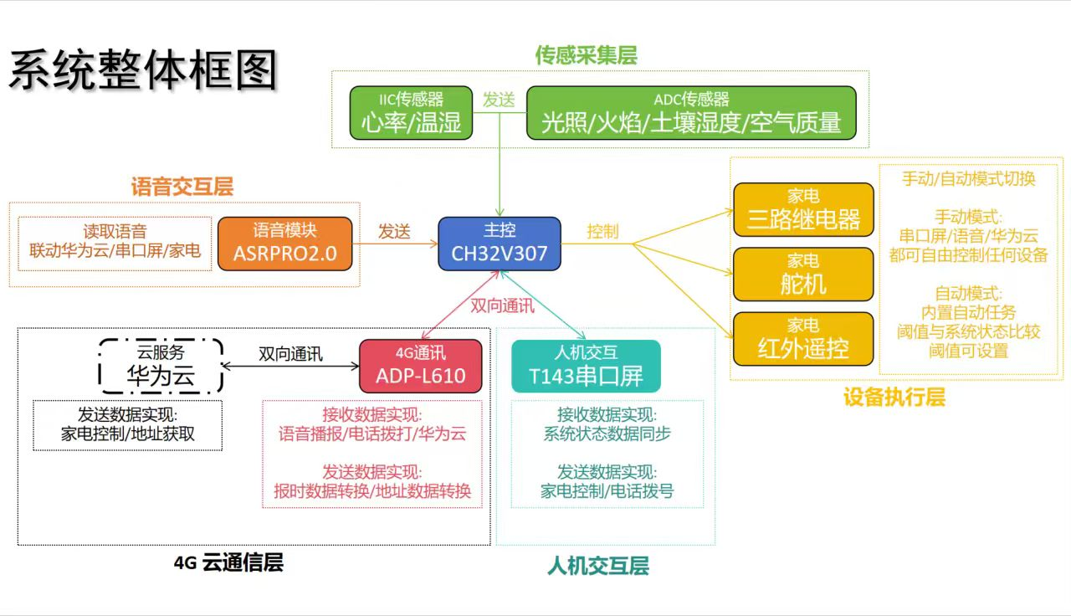
本系统以CH32V307为核心运算单元，整体划分为传感采集层、人机交互层、语音交互层、4G云通信层、设备执行层五大子模块，各单元通过硬件串口、I2C、ADC总线与主控完成数据交互，支持本地离线自主运行+云端远程管控双工作模式。
传感采集层：分为I2C总线传感器（心率血氧、温湿度）、ADC模拟传感器（光照、火焰、土壤湿度、空气质量），持续采集环境与人体健康原始数据并上传主控完成阈值判定；
语音交互单元（ASRPRO2.0）：单向上传语音识别指令，接收主控下发播报指令，实现告警提示、语音操控联动；
人机交互单元（T143淘晶驰串口屏）：与主控双向串口通信，同步展示系统全部监测数据，接收触屏下发的设备控制、阈值修改、拨号指令；
通信模组（ADP-L610 4G）：双向对接主控与华为云平台，完成网络授时、定位编码、电话短信告警、周期性数据上传、云端指令解析下发；
设备执行层：由主控输出控制信号驱动三路继电器、SG90舵机、红外遥控模块，系统提供手动、自动双模式，手动模式支持多渠道自由操控设备，自动模式依据传感阈值自主执行防护动作，所有告警阈值支持用户自定义修改。

  - 硬件系统介绍
    - 硬件整体介绍；
- 硬件架构概述
本设备采用“三层堆叠核心主板 + 独立外置功率驱动板”模块化分体硬件架构，整机硬件分为两大独立单元：三层堆叠核心主板组、独立外置继电器驱动板。 三层堆叠主板自下而上依次为 CH32V307 主控板、无源信号转接板、ADP-L610 通信模组板；继电器驱动板为独立 PCB 板，不参与堆叠装配，通过专用排线对接转接板预留接口。
各部分硬件单元功能：
硬件单元名称 | 核心功能说明
CH32V307 主控板 | 负责整机数据运算、逻辑调度、传感器信号采集、本地负载控制输出；
无源信号转接板 | 实现主控引脚分层中转，统一对外引出全部外设 IO 接口；
ADP-L610 通信模组板 | 提供蜂窝移动通信、华为云物联网对接、语音通话、定位、网络授时等远程业务；
外置继电器驱动板 | 大功率负载执行单元，通过光耦完成强弱电隔离驱动，消除大功率通断带来的电磁干扰，保障主控与通信模块稳定工作。
整套设备采用模块化分体设计，控制、通信、功率驱动硬件相互独立解耦，可分模块开展调试与故障检修，硬件升级迭代灵活，适用于远程环境监测、智能家居远程管控场景。
- 三层堆叠核心主板详细说明
- 底层：CH32V307主控板
CH32V307主控板为系统核心运算主板，是整套设备的控制中枢。
核心器件：搭载RISC-V架构CH32V307单片机，集成单片机最小系统、电源电路、复位电路、高速时钟电路，具备多路GPIO、硬件串口等丰富外设资源；
层间连接方式：板载板对板对接插座，将全部GPIO、电源轨、硬件串口等信号统一向下引出，垂直插接中层无源转接板；
信号调度逻辑：所有传感器采集、外设交互、负载控制、通信数据处理均由本板单片机完成运算，单片机所有外设引脚不直接对外引出，全部经由中层转接板中转分发。
- 中层：无源信号转接板
转接板为纯无源信号中转载体，板上无稳压、驱动、信号处理等有源电路，仅依靠PCB铜箔实现引脚一对一直通。
分层对接设计
对接分类 | 功能说明
下层对接 | 通过板对板插座与CH32V307主控板匹配对接，完整转接主控全部GPIO、3.3V/5V电源、串口总线信号
上层对接 | 预留专用立式对接插座，垂直装配顶层ADP-L610通信模组板，为模组提供供电、双向串口通信引脚
标准化外设拓展接口 | 板面集成多组带防呆设计的外设插座，将主控全部IO资源统一向外引出，覆盖温湿度、土壤湿度、火焰、光敏、红外、心率、空气质量、舵机、串口屏、语音模块等感知与人机交互外设；单独预留 CN10 专用排线接口，用于外接独立继电器驱动板
电源分配通路 | 同步传输主控输出的3.3V、5V、GND电源，向上为ADP-L610模组供电，向外为所有外接传感器、执行外设提供工作电源

- 顶层：ADP-L610通信模组板
模组板堆叠安装于转接板上方，通过转接板串口与CH32V307主控建立数据交互，板载SIM卡蜂窝通信单元，实现全链路远程业务功能：
功能分类 | 功能说明
语音通话 | 支持主动拨号、来电接听、双向语音对讲
华为云物联网对接 | 依托蜂窝网络接入华为云平台，支持设备本地数据上传、云端远程控制指令下发
定位采集 | 内置定位单元，可实时获取设备地理位置并上传至云端
网络授时 | 自动同步蜂窝网络标准时间，为主控单片机提供时钟校准基准
远程控制链路 | 云端下发控制指令经ADP-L610模组、转接板传输至 CH32V307主控，完成跨网络远程操控本地设备

- 独立外置硬件：三路光耦隔离继电器驱动板
- 继电器驱动板为独立PCB板，不参与三层堆叠结构，通过排线单独连接转接板 CN10 专用继电器接口，作为独立功率驱动单元。
- 供电单元：采用Type-C 6P接口接入外部5V直流电源；搭载CJA1117B-3.3线性稳压芯片，将5V转换为3.3V电压；电源输入、输出端配置100nF、10μF、22μF多级滤波电容，抑制电源纹波，稳定供电；
- 隔离驱动通道：三路驱动电路硬件结构完全一致，
- 单通道信号传输链路：

- 保护与状态指示器件：每路继电器线圈并联1N4148续流二极管，吸收线圈断电产生的反向电动势，防止击穿前端驱动器件；每通道配套LED状态指示灯，直观反馈继电器吸合/断开工作状态；光耦输入端搭配200Ω限流电阻，限制导通电流，延长器件使用寿命；
- 各负载分配情况：
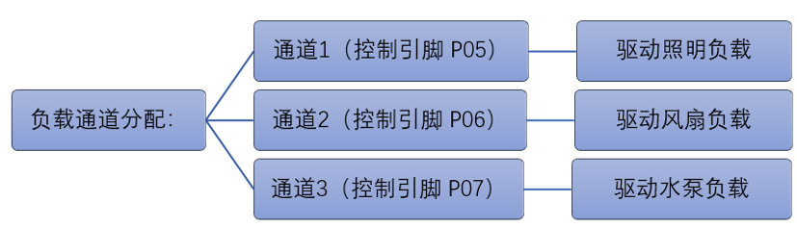
强弱电隔离优势：继电器板独立外置，与主控、通信模组实现物理分离，搭配TLP521光耦完成电气隔离，大幅削弱继电器通断产生的电磁干扰，避免干扰单片机运算与蜂窝通信信号。
- 整机硬件数据交互流程
- 本地环境采集：CH32V307主控通过转接板引出GPIO，读取各类环境传感器采集数据；
- 本地负载控制：主控输出开关控制信号，经转接板排线传输至外置继电器驱动板，实现照明灯、风扇、水泵启停控制；
- 远程通信交互：主控通过转接板硬件串口与ADP-L610 模组建立双向数据通信；
- 远程业务执行：ADP-L610模组依托SIM卡蜂窝网络，完成华为云数据交互、语音电话拨打、设备定位读取、网络时间同步；
- 远程指令执行：云端下发控制指令，依次经过ADP-L610模组、无源转接板传输至CH32V307主控，由主控输出信号驱动外置继电器板，完成远程负载控制。

- 硬件架构优势
架构特点 | 详细说明
分层堆叠 | 主控、转接、通信三层堆叠安装，可单独拆装、更换、检修，降低维护成本；
无源转接 | 转接板无有源器件，故障点少，引脚直通无信号衰减，外设接口集中，布线整齐；
功率驱动独立 | 继电器驱动板外置，实现强弱电物理 + 电气双重隔离，有效抑制干扰，保证主控与通信稳定；
扩展性好 | 转接板预留大量标准传感器接口，可按需增加外设，无需修改主控、通信、继电器板；
本地远程一体 | 硬件同时支持本地环境监测、本地控制、蜂窝语音、定位、华为云远程管理，满足多场景远程智能监控需求。

    - 机械设计介绍（Autodesk Fusion+Bambu Studio软件自主建模）；

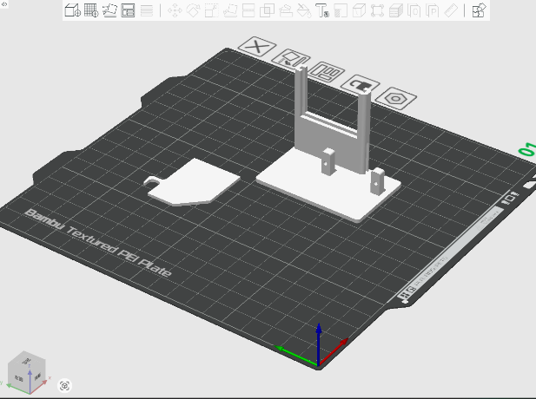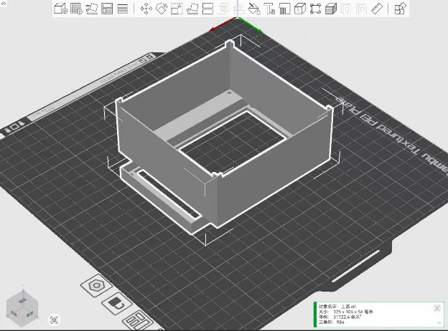舵机模拟开窗建模 开发板外壳
2.2.3 电路各模块介绍；

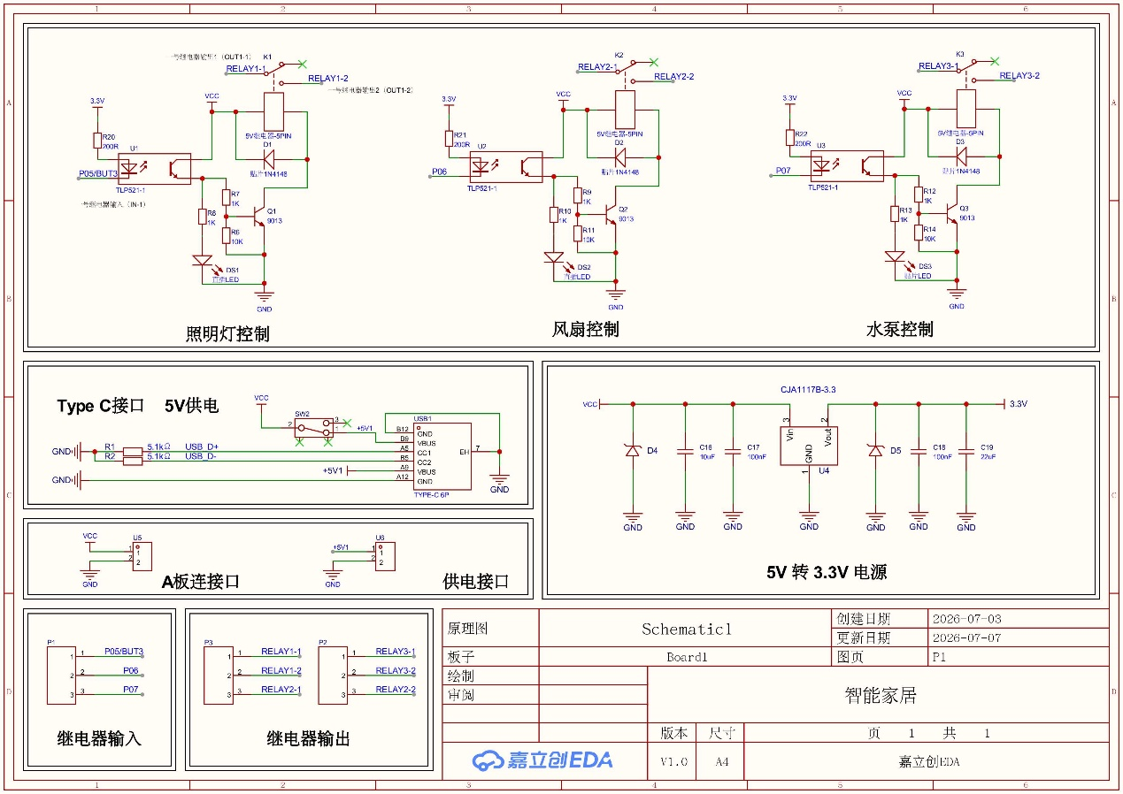
家电控制板原理图
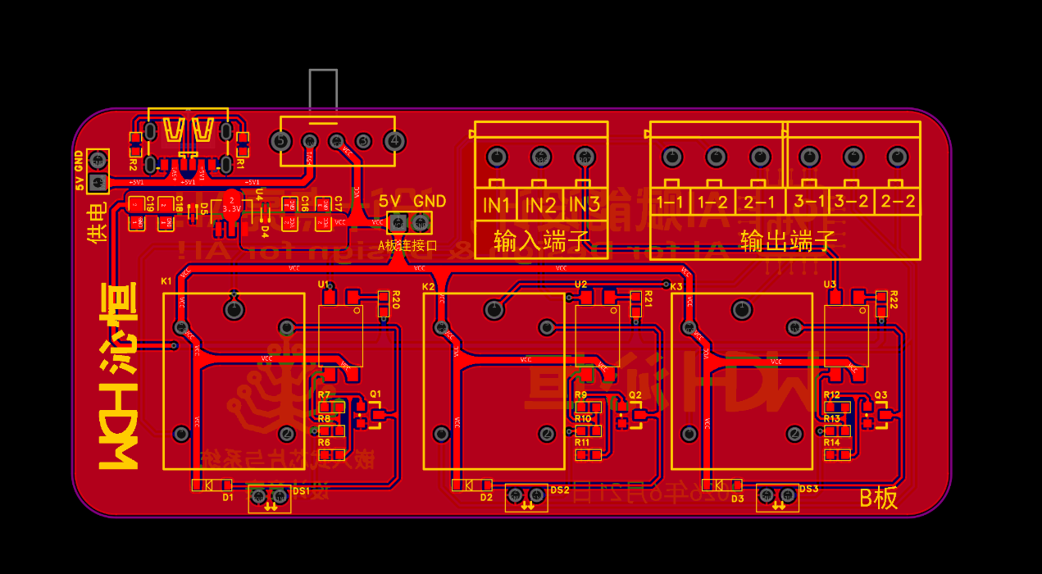
家电控制板PCB图
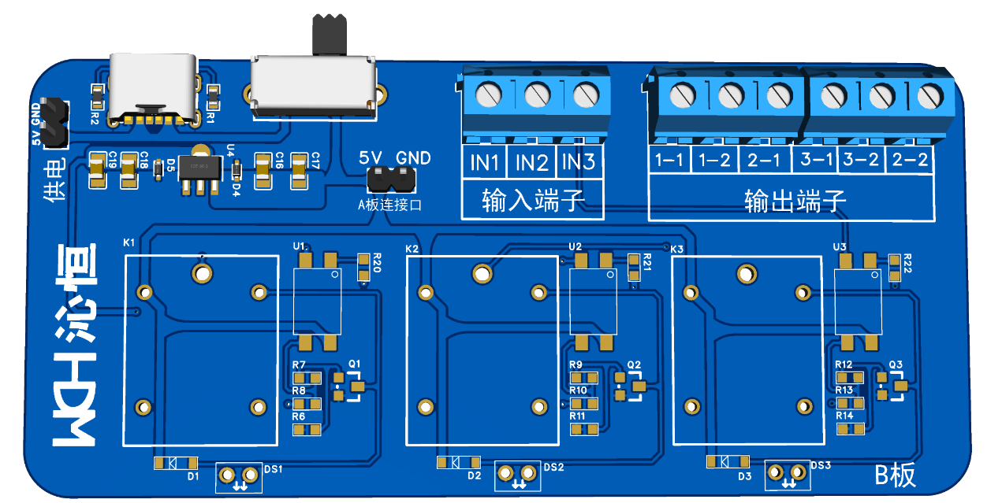
家电控制板3D图
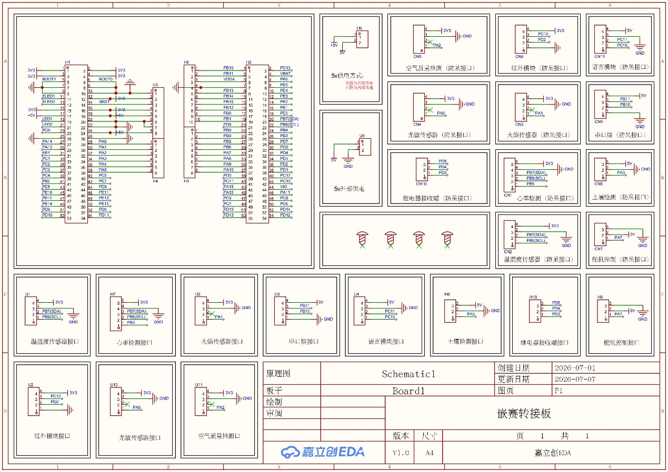
双层转接板原理图
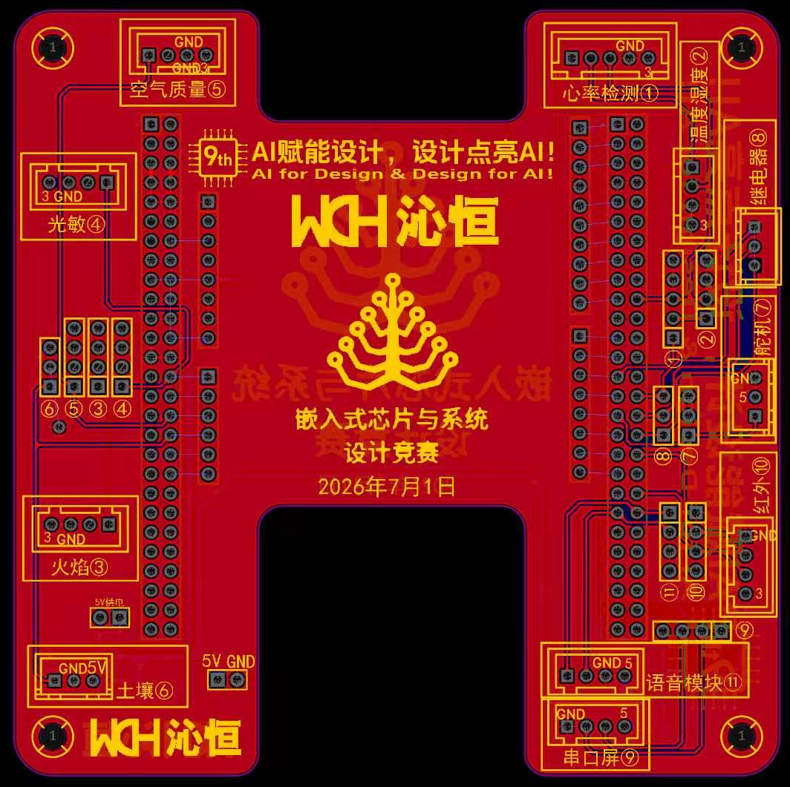
双层转接板PCB图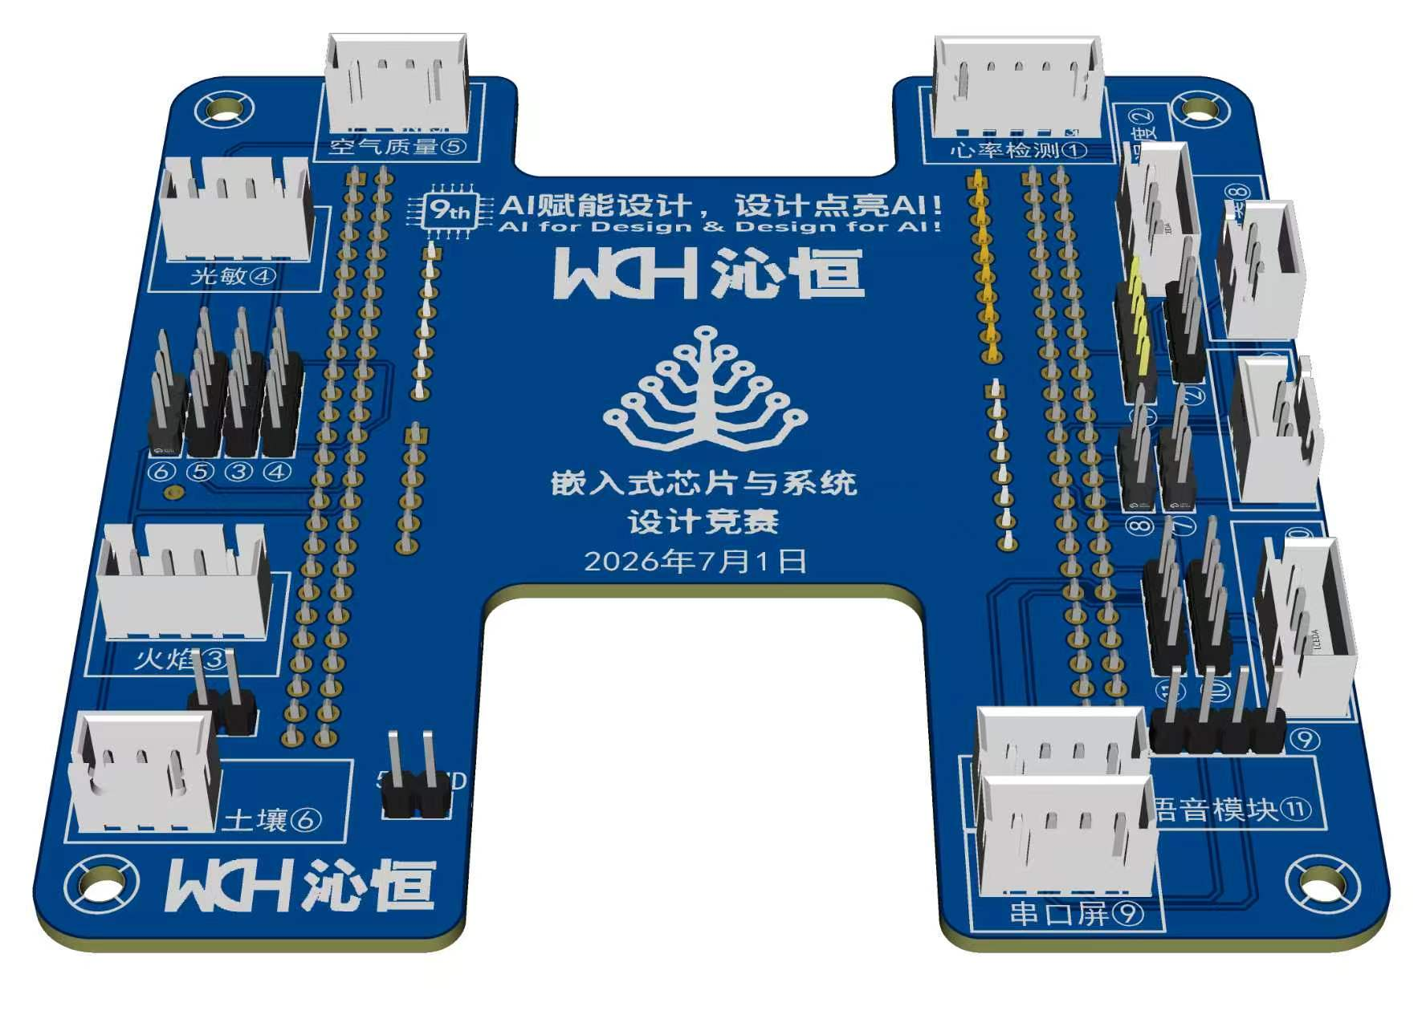
双层转接板3D图

  - 软件系统介绍
2.2.1软件整体介绍

系统概述
本系统基于沁恒 CH32V307 RISC-V 微控制器（主频 144MHz）和 RT-Thread 实时操作系统构建，是一款面向智能家居场景的环境监测与控制系统。系统集成了多种环境传感器——AHT20 温湿度传感器、MAX30102 心率血氧传感器、四通道 ADC（采集光照/火焰/空气质量/土壤湿度），通过合宙 L610 4G 模块与华为云 IoT 平台建立 MQTT 连接，实现数据的远程上报和云端的指令下发。
在人机交互方面，系统配备了淘晶池串口屏用于本地数据显示和触摸控制，天问51语音模块用于语音播报反馈，以及红外编解码模块实现对空调的无线遥控。系统支持手动控制和基于传感器阈值的自动控制两种模式，具备火情检测告警、自动拨打联系人电话、自动灌溉等智能化功能。

系统总体架构
软件采用分层模块化设计，自顶向下分为四个层次：任务管理层负责创建和管理 4 个 RT-Thread 线程，协调各模块的工作时序；应用功能层实现了传感器采集、执行控制、通信处理和编码转换等业务逻辑；MCU 外设层封装了 CH32V30x 标准外设库的底层驱动；RTOS 内核层提供线程调度、IPC 通信、内存管理等基础服务。
层次 | 功能描述 | 对应文件
任务管理层 | 创建并管理 4 个 RT-Thread 线程，协调各模块工作 | task.c, my_app.c
应用功能层 | 传感器采集、执行控制、通信处理、编码转换等 | adc1_read.c, aht20.c, gpio.c...*
MCU 外设层 | CH32V30x 标准外设库（ADC/TIM/USART/I2C/GPIO） | Peripheral/src/*.c
RTOS 内核层 | 线程调度、IPC、内存管理、设备管理 | rtthread/src/*.c
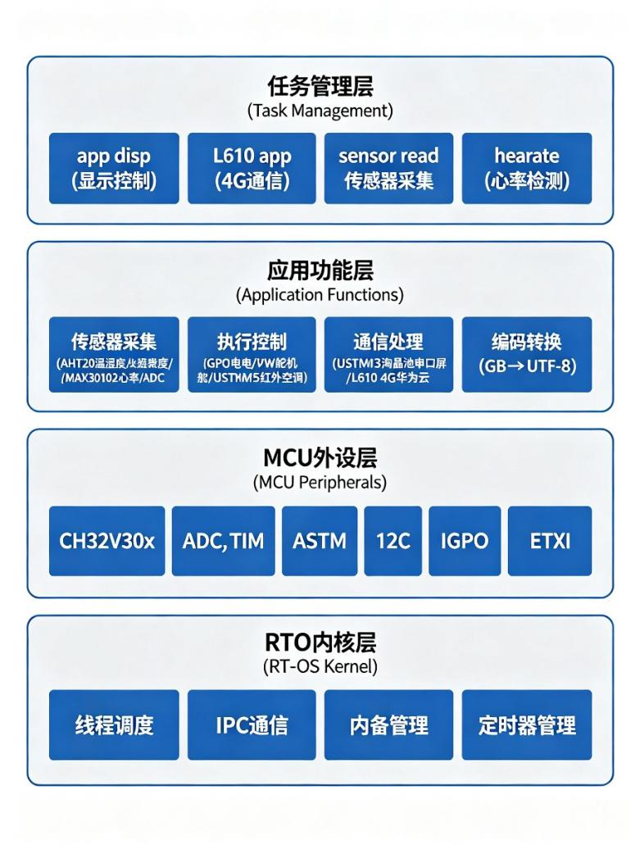
图1：系统总体软件架构框图（分层结构）

系统线程构成
系统创建了 4 个 RT-Thread 线程，所有线程在 task_init() 中统一创建并启动。app_disp 线程（优先级 7）是系统的控制核心，负责舵机控制、红外空调、天问51语音播报和自动控制逻辑的调度。L610_app 线程（优先级 8）负责 4G 模块的通信处理，包括华为云数据上报/下行解析、电话拨打和基站定位。sensor_read 线程（优先级 10）以轮询方式依次读取所有环境传感器数据。hearrate 线程（优先级 11）独立采集 MAX30102 的心率血氧数据并进行信号处理。
线程 | 入口函数 | 优先级 | 栈 | 功能描述
app_disp | app_disp() | 7 | 512B | 显示控制：舵机、红外空调、天问51语音播报、自动逻辑
L610_app | L610_app() | 8 | 1024B | 4G通信：华为云上报/下行、电话拨打、基站定位
sensor_read | sensor_read() | 10 | 1024B | 传感器轮询：温度/光照/火焰/空气质量/土壤湿度
hearrate | hr_thread_entry() | 11 | 1024B | 心率检测：MAX30102 采集 + FIR 滤波计算
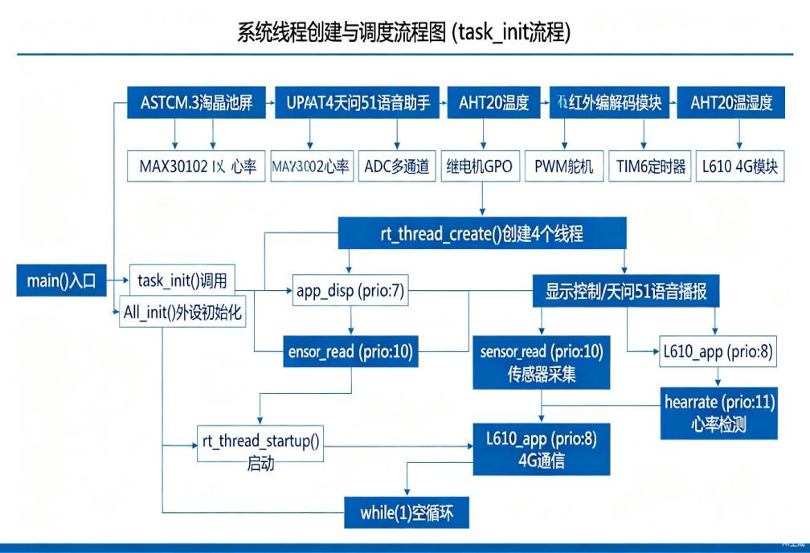
图2：系统线程创建与调度流程图

通信接口
系统通过多个串口与不同外部设备进行通信。USART3（PB10/PB11, 115200bps）连接淘晶池串口屏，上行以 "传感器.val=数值\xff\xff\xff" 格式刷新显示控件，下行解析 0xF8（设备控制）、0x21（电话拨打）、0xF9（阈值设置）三种帧格式。USART4（PC10/PC11, 115200bps）连接天问51语音助手，app_disp 线程根据 yuying 标志发送播报指令实现本地语音反馈。USART5（PC12/PD2, 115200bps）连接红外编解码模块，发送 8 字节红外编码帧控制空调开关。L610 4G 模块通过 USART1（PA9/PA10）与 MCU 通信，采用 AT 指令连接到华为云 IoT 平台（MQTT 协议），每 10 秒上报传感器数据，同时支持云端指令下行控制灯光、风扇、水泵、窗户、空调等设备。
在数据交互方面，系统还使用 UART2 作为 PC 端调试串口输出日志信息，I2C 总线连接 AHT20 和 MAX30102 传感器进行数据读取，ADC 多通道采集光照、火焰、空气质量等模拟信号。

2.3.2 软件各模块介绍

模块一：系统主控与任务调度模块
该模块是整个嵌入式系统的入口和调度核心，位于 main.c 和 task.c 文件中。系统上电后，main() 函数首先调用 SystemCoreClockUpdate() 将系统时钟更新为 144MHz，然后调用 task_init() 进入初始化流程。task_init() 首先执行 All_Init() 对所有硬件外设按顺序逐一完成初始化——从淘晶池串口屏（USART3）到天问51语音助手（UART4）、红外编解码（USART5）、温湿度传感器（AHT20）、心率传感器（MAX30102）、ADC 多通道、继电器 GPIO、PWM 舵机、1ms 定时器（TIM6）以及 4G 模块（L610），确保所有外设处于就绪状态。
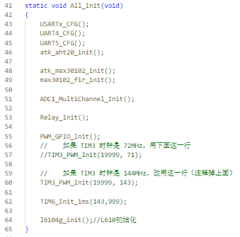
图3：All_Init()外设初始化流程图

外设初始化完毕后，task_init() 通过 rt_thread_create() 依次创建 4 个线程并调用 rt_thread_startup() 启动，最后进入空循环等待线程调度。RT-Thread 内核基于优先级抢占式调度策略，自动在各线程间切换执行。
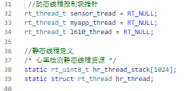
图4：定义线程相关变量

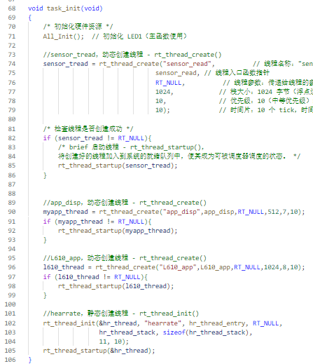
图5：task_init()函数创建线程

模块二：传感器数据采集模块
传感器数据采集模块是整个系统的感知层，负责周期性地读取所有环境传感器的原始数据，并将结果存储到全局结构体变量 g_sensor_data（类型 sensor_data_t）中。该结构体包含 temperature（温度，float）、humidity（湿度，float）、light（光照强度 0~100%，uint8_t）、fire（火焰强度 0~100%，uint8_t）、air_quality（空气质量 ppm，float）、heart_rate（心率 bpm，uint16_t）、spo2（血氧饱和度 %，float）和 soil（土壤湿度 0~100%，uint8_t）共八个字段。
sensor_read() 线程以循环轮询方式工作：每次循环中依次调用 light_read()、fire_read()、air_app()、soil()、temphumi_read() 等函数，每次读取后加入适当延时以确保传感器有足够采样时间。其中 temphumi_read() 通过 I2C 总线向 AHT20 发送 0xAC 测量命令，等待 80ms 后读取 7 字节原始数据并解算出温度和湿度。ADC 四通道采集函数通过 ADC1 的通道 0~3（PA0~PA3）分别获取光照、火焰、空气质量和土壤湿度的模拟电压值，其中空气质量采用 MQ2 传感器通过幂函数 y=45.852×x⁻¹·⁶⁴⁹ 拟合计算 ppm 浓度。
函数 | 文件 | 传感器 | 采集方式 | 关键输出
temphumi_read() | aht20.c | AHT20 | I2C → 0xAC命令 → 80ms等待 → 7字节读取 | temperature, humidity
light_read() | adc1_read.c | 光照传感器(PA0) | ADC1 Ch0 → 10次平均 → 百分比转换 | light (0~100%)
fire_read() | adc1_read.c | 火焰传感器(PA1) | ADC1 Ch1 → 10次平均 → <50%判火 | fire (0~100%)
air_app() | adc1_read.c | MQ2空气质量(PA2) | ADC1 Ch2 → 幂函数 ppm拟合 | air_quality (ppm)
soil() | adc1_read.c | 土壤湿度(PA3) | ADC1 Ch3 → 10次平均 → 百分比转换 | soil (0~100%)
hearrate_read() | hearrate.c | MAX30102 | I2C → FIFO读取 → FIR滤波 → 峰值检测 | heart_rate (bpm)
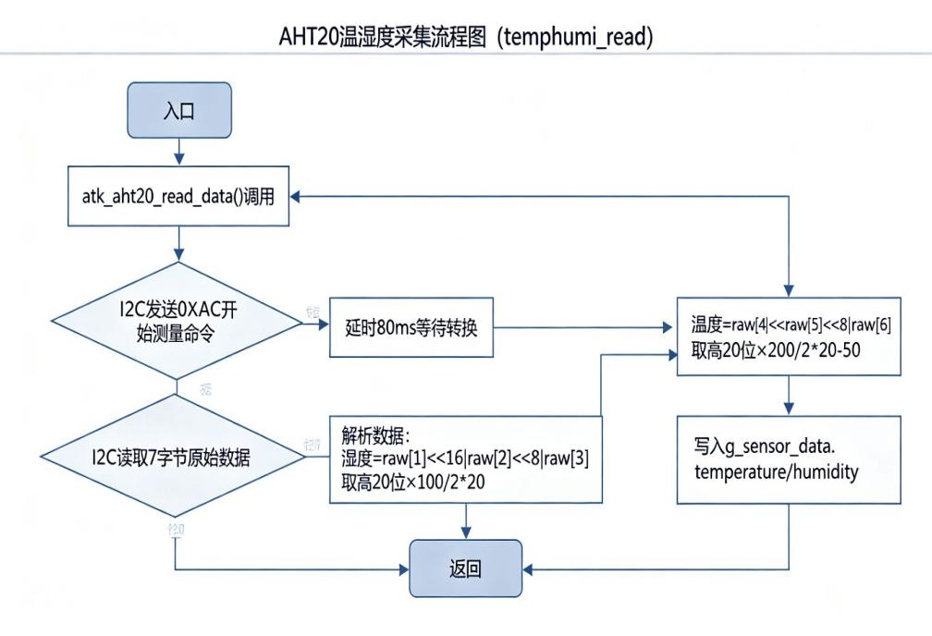
图6：AHT20温湿度采集流程图
心率采集由独立线程 hr_thread_entry() 负责，通过 I2C 总线读取 MAX30102 的 FIFO 寄存器获取双通道（IR + Red）PPG 原始数据，缓存 200 个样本后经过 29 阶 FIR 低通滤波器（截止频率约 5Hz）去除高频噪声，再通过时域峰值检测算法计算心率值。TIM6 定时器同时提供心率监控服务：心率检测完稳定后将显示10s稳定数据，10s后可再次触发心率测量。
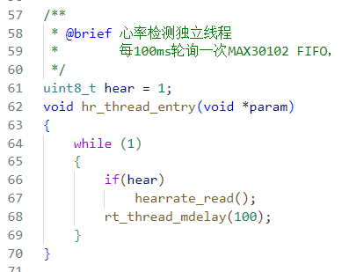
图7：hr_thread_entry()函数实现

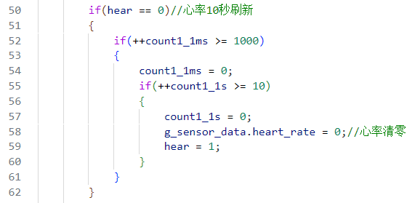
图8：心率测量稳定后的显示时间

模块三：执行控制模块
执行控制模块负责将传感器数据或用户指令转化为物理动作，驱动 3 路继电器（灯光/风扇/水泵）、SG90 舵机（模拟窗户）和红外编解码模块（空调）三类执行器。系统支持手动控制和自动控制两种工作模式，通过 contron 全局标志位切换。
gpio_write() 函数根据 relay_1/2/3 三个全局标志位分别控制 PD3/PD4/PD5 引脚输出电平以驱动继电器动作，每次状态变化时通过 USART3 向淘晶池串口屏上报当前设备状态。SG90_SetAngle() 函数通过 TIM3 通道 2（PA7）输出 50Hz PWM 波形控制舵机角度，角度 0°~180° 线性映射到 CCR=500~2500（对应脉宽 0.5ms~2.5ms），用于模拟窗户的开启和关闭。usart_hongwai() 通过 USART5 向红外编解码模块发送 8 字节预定义红外编码帧，实现空调的无线遥控开关。
contron_zidong() 是自动控制的核心决策函数，当 contron=1 进入自动模式时，将 g_sensor_data 各字段与预设阈值数组 yuzhi[6] 逐一比较，按照既定策略自动控制执行器：温度超过阈值打开风扇、火焰超过 50% 触发火情告警并拨打联系人电话、空气质量超标开窗通风、土壤湿度过低启动水泵灌溉、光照不足开启照明。
函数 | 文件 | 控制对象 | 控制方式 | 关键标志
gpio_write() | gpio.c | 3路继电器(灯/扇/泵) | PD3/4/5 GPIO 电平控制 | relay_1/2/3
SG90_SetAngle() | gtim3.c | SG90舵机(窗户) | TIM3_CH2 PWM 50Hz CCR=500~2500 | duoji_flag
usart_hongwai() | usart5.c | 红外编解码→空调 | USART5 发送 8 字节红外编码帧 | hongwai_flag(1关/2开)
contron_zidong() | gpio.c | 全自动决策 | 阈值比较 + 联动控制 | yuzhi[6]数组
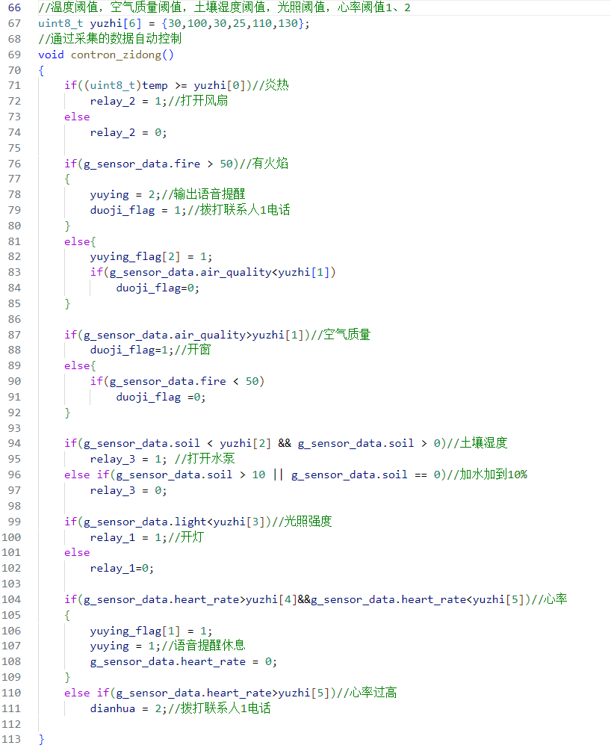
图9：自动控制逻辑流程图

模块四：通信模块
通信模块是本系统与外部世界进行数据交互的枢纽，涵盖了淘晶池串口屏本地显示、天问51语音助手播报、红外编解码遥控、L610 4G 网络通信（华为云 IoT）、电话拨打和基站定位等六种通信功能，涉及 USART1~USART5 五个串口通道以及 I2C 通信。
淘晶池串口屏通信基于 USART3 实现，中断服务函数 USART3_IRQHandler() 将接收到的字节存入环形缓冲区 RxBuffer3[1000]，在检测到空闲中断（IDLE）时调用 TAO_usart3() 进行帧解析。TAO_usart3() 能识别三种帧头格式：0xF8 开头为设备控制指令（灯光 11/10、风扇 21/20、水泵 31/30、窗户 41/40、空调 51/50）、0x21 开头为电话拨打指令（号码索引+11 位号码）、0xF9 开头为阈值设置指令（6 个阈值字节）。L610 模块通过 USART1 与 MCU 通信，l6104g_init() 初始化后通过 AT+MIPCALL 建立 PDP 上下文，AT+HMCON 连接到华为云 IoT 平台（c9f21bca94.st1.iotda-device.cn-north-4.myhuaweicloud.com:1883）。l610_huawei() 每 10 秒通过 AT+HMPUB 逐条上报温度、光照、火焰、心率到华为云。l610_rev() 作为数据接收总入口，解析三类响应：+CCLK 获取 RTC 时间、+GTGIS 获取基站定位地址、+HMREC 提取云端下行控制指令。
通信接口 | 连接设备 | 引脚/波特率 | 核心功能 | 关键函数
USART3 | 淘晶池串口屏 | PB10/PB11 @115200 | 数据显示刷新 + 触摸指令解析 | USARTx_Printf(), TAO_usart3()
USART4 | 天问51语音助手 | PC10/PC11 @115200 | 语音播报（15种语料） | USARTx_Printf_usart4()
USART5 | 红外编解码模块 | PC12/PD2 @115200 | 空调红外遥控（8字节帧） | usart_hongwai()
USART1 | L610 4G模块 | PA9/PA10 @115200 | 华为云MQTT + 电话 + 定位 | l610_huawei(), l610_rev()
I2C (GPIO模拟) | AHT20 / MAX30102 | PB6/PB7 | 温湿度读取 / 心率血氧读取 | iic_send_byte(), iic_read_byte()
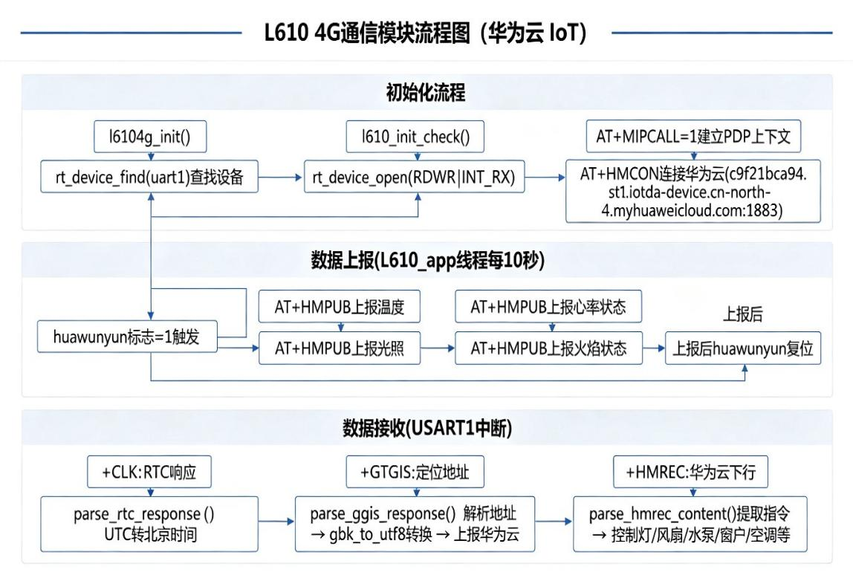
图10：L610 4G 通信模块流程图

模块五：编码转换模块（GBK→UTF-8）
L610 模块返回的基站定位地址字符串使用 GBK 编码（中文字符），而华为云 IoT 平台要求 UTF-8 编码，因此需要实现编码转换。gbk_to_utf8() 主函数遍历输入字符串，对 ASCII 字符（<0x80）直接透传，对 GBK 汉字（0x81~0xFE 双字节）计算其 GB2312 区号和位号，通过查表 gb2312_unicode_table（72 行 × 94 列）获得 Unicode 码点，最后调用 unicode_to_utf8() 编码为 1~3 字节的 UTF-8 序列。
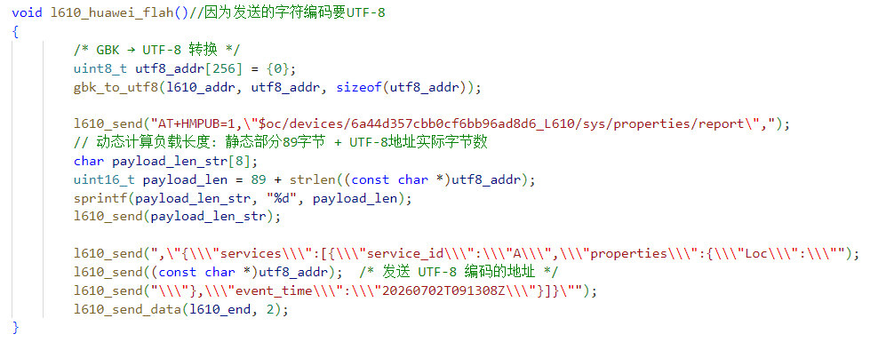
图11：gbk_to_utf8()函数调用GBK转UTF-8

模块六：定时器与中断服务模块
TIM6 基本定时器配置为 ARR=999、PSC=143，产生精确的 1ms 周期中断，提供两个关键计时服务：心率清零计时——当心率停止采样超过 10 秒时自动清零心率值并重新使能采集；华为云上报计时——每 10 秒将 huawunyun 标志位置 1，触发 L610_app 线程执行数据上报。
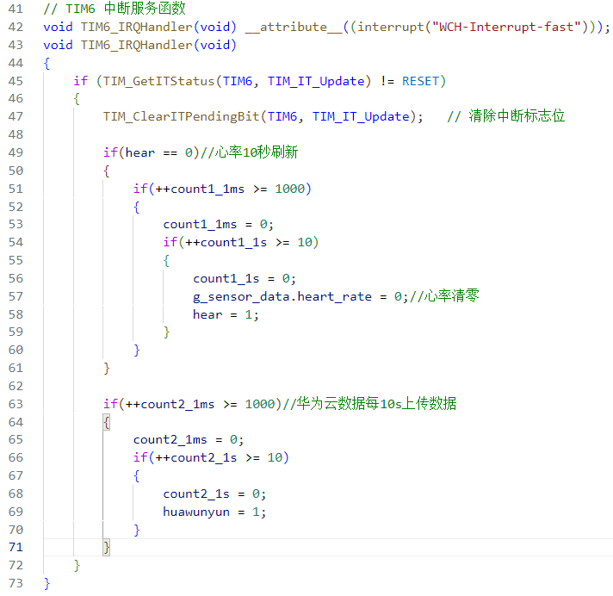
图12：中断置位

模块七：I2C 通信模块
软件模拟 I2C 总线通过 GPIO 位操作实现，SCL 时钟线推挽输出，SDA 数据线开漏输出，包含起始信号（SCL 高电平时 SDA 拉低）、停止信号（SCL 高电平时 SDA 释放）、等待应答和字节收发等基本操作。用于与 AHT20 温湿度传感器和 MAX30102 心率血氧传感器通信。

模块八：ADC 多通道采集模块
ADC1 配置为独立模式、软件触发、单次转换、右对齐 12 位。时钟 8 分频确保 ADC 时钟不超过 14MHz。ADC_MultiChannel_Read() 循环遍历通道 0~3，每次动态配置当前通道后软件触发转换，等待 EOC 标志后读取 12 位结果存入 ADC_Values[4] 数组。每个通道间加入 1ms 延时减少串扰。
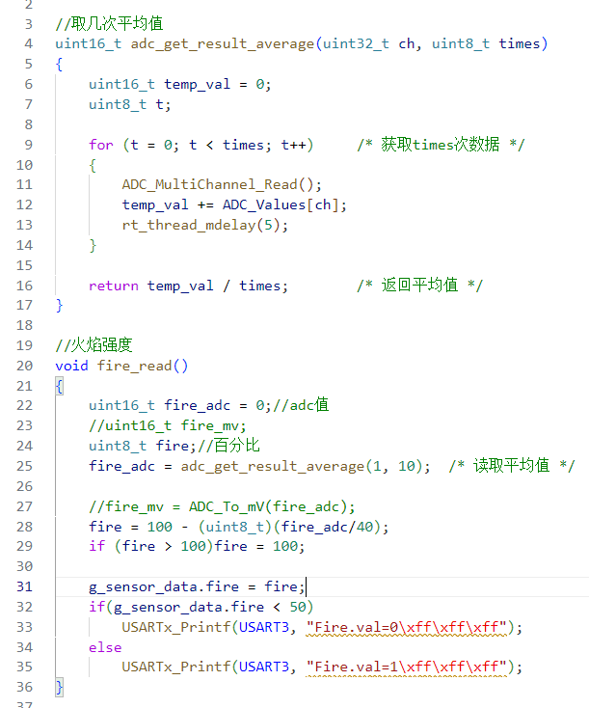
图13：多通道采集列举的火焰

模块九：PWM 舵机驱动模块
TIM3 通道 2（PA7）输出 50Hz PWM 波形驱动 SG90 舵机。PWM 频率由 144MHz/(143+1)/(19999+1)=50Hz 计算得出，PWM 模式 1 有效高电平。SG90_SetAngle() 将 0°~180° 角度线性映射到 CCR=500~2500，对应脉宽 0.5ms~2.5ms。
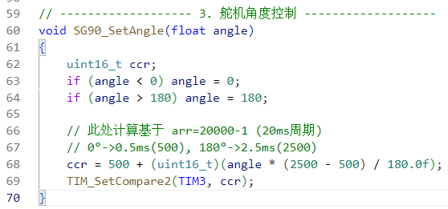
图14：舵机控制函数

模块十：独立代码淘晶池串口屏与天问51
1.串口屏
硬件连接
串口屏-TX(接口)---CH32V307-RX(PB11)
串口屏-RX(接口)---CH32V307-TX(PB10)

工作内容
主界面划分为3页：系统状态(图1-1)、设备控制(图1-2)、电话拨打(图1-3)，点击右侧竖排按钮可以切换页面
系统状态页：
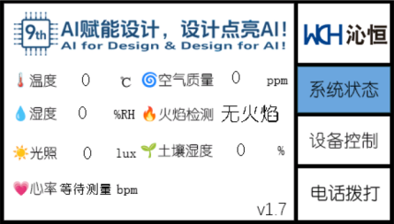
(图1-1)
系统状态显示7个传感器数据：温湿光照度、心率、火焰状态等，该数据通过CH32V307主控获取实时展示，数据同步上传华为云
监测数据清单
温度：单位℃，环境温度
湿度：单位 % RH，环境湿度
光照：单位 lux，环境光照强度
空气质量：单位 ppm，可燃气体浓度
火焰检测：文字显示有无火焰，火情预警
土壤湿度：单位 %，土壤含水比例
心率：单位 bpm，人体心率检测(*心率需皮肤贴合模块才启动检测，连续采集 7 组、每组 2-3 秒数据后输出稳定数值并在屏上显示 10 秒，之后自动回到等待测量状态)
CH32V307 主控通过标准化串口指令驱动屏显数值，指令格式：页面名称.控件名.类型=数值；例：发送Sys.Tem.val=24，Sys页的 Tem 数字控件刷新显示温度 24℃。隐藏数字变量 Fire，搭配 50ms 周期定时器循环执行判断逻辑，不占用可见控件布局，逻辑代码：
代码示例:
if(Fire.val==0)
{
t0.txt="无火焰"
}else if(Fire.val==1)
{
t0.txt="有火焰"
}

设备控制页：
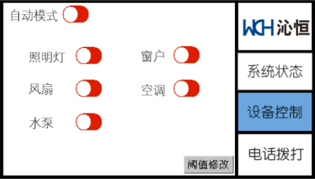
(图1-2)
设备控制界面使用多组双态按钮控件展示各设备运行状态，支持两种控制方式：触摸串口屏双态按钮，或天问 51 识别语音指令，均可切换设备、功能启停状态。主控实时反馈设备实际运行状态，通过串口指令刷新按钮开关画面，保证屏幕显示与硬件真实状态一致
手动模式逻辑
不执行自动联动逻辑，可语音指令或者单独触摸开关手动控制照明灯、风扇、水泵、窗户、空调启停。
触摸打开或关闭双态按钮时，串口屏会发送对应指令给主控，例如打开自动模式的开关，串口屏则会发送”F8 AA 01 8F”，串口信息协议解释如下:
F8 AA 01 8F
0xF8 帧头(固定)
0xAA 设备号(根据控制设备更改)
0x01 设备开关(01开启 00关闭)
0x8F 帧尾(固定)
CH32V307主控接收到串口信息,向其他设备下发指令动作(表1-1)。
设备控制页串口指令表(波特率115200)
设备 | 设备号 | 开关
自动模式 | AA | 01/00
照明灯 | 01 | 01/00
风扇 | 02 | 01/00
水泵 | 03 | 01/00
窗户 | 04 | 01/00
空调 | 05 | 01/00
(表1-1)

自动模式逻辑
系统对比实时传感数据与自定义阈值，自动联动设备：
温度＞温度阈值：自动开启风扇
光照＜光照阈值：自动开启照明灯
土壤湿度＜土壤湿度阈值且数值≠0：自动启动水泵
空气质量＞100ppm：自动开窗并触发报警
心率＞110：语音报警；心率＞130：拨打紧急联系人电话
检测到火焰：自动开窗 + 拨打紧急联系人
点击界面右下角「阈值修改」按钮，跳转阈值设置界面(图1-2-1)，可自定义温度、光照、心率、土壤湿度、空气质量各项阈值。
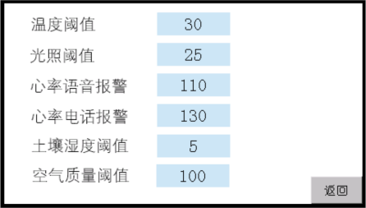
(图1-2-1)
阈值修改页面在页面后初始化事件内编写串口发送代码，任意输入框编辑完成后触发该事件，一次性打包发送全部 6 项新阈值同步至 CH32V307 主控，逻辑代码：
printh F9
prints SetTem.val,1
prints SetAir.val,1
prints SetDirWet.val,1
prints SetLig.val,1
prints SetHeaSay.val,1
prints SetHeaCa.val,1
printh 9F
例如第一次进入修改页面也会发送一次默认值”F9 1E 64 05 19 6E 82 9F”串口信息协议解释如下:
F9 1E 64 05 19 6E 82 9F
0xF9 帧头(固定)
0x1E 温度阈值位置(默认30)
0x64 空气质量阈值位置(默认100)
0x05 土壤湿度阈值位置(默认5)
0x19 光照阈值位置(默认25)
0x6E 心率语音报警阈值(默认110)
0x82 心率电话报警阈值(默认130)
0x9F 帧尾(固定)
主控接收完整串口帧后，批量覆盖本地存储的全部阈值参数。

电话拨打页：
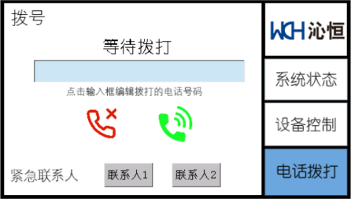
(图1-3)
自定义拨号操作
中间蓝色输入框点击弹出数字键盘，手动输入号码；绿色图标为拨打键，呼叫框内号码；红色图标为挂断键，终止通话；输入框上方实时显示状态：等待拨打、已拨号、已挂断。
快捷紧急联系人
页面底部「联系人 1 / 联系人 2」按钮：一键将预设号码填入拨号输入框；
点击文字「紧急联系人」跳转修改界面(图1-3-1)，可编辑两组紧急联系号码，修改完成点返回回到拨号页。
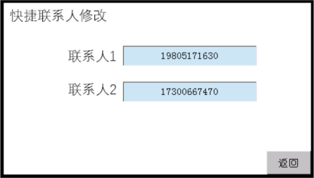
(图1-3-1)
点击拨打后串口屏向 CH32V307 主控发送固定格式帧，示例号码 10086 对应报文：“21 30 31 30 30 38 36 23”，串口信息协议解释如下:
21 30 31 30 30 38 36 23
0x21 帧头(固定)
0x30 联系人(30为默认，31为联系人一，32为联系人二)
0x31 1
0x31 0
0x31 0
0x31 8
0x31 6
0x23 帧尾(固定)
拨号前自动对比拨号输入框Tel.txt与联系人编辑页Edit1.txt、Edit2.txt内存储号码，匹配结果决定报文标识与界面状态文字，逻辑代码：
if(Tel.txt==editor.Edit1.txt)
{
printh 21
printh 31
prints Tel.txt,0
printh 23
t0.txt="已拨号联系人1"
}else if(Tel.txt==editor.Edit2.txt)
{
printh 21
printh 32
prints Tel.txt,0
printh 23
t0.txt="已拨号联系人2"
}else
{
printh 21
printh 30
prints Tel.txt,0
printh 23
t0.txt="已拨号"
}
2.天问51
硬件连接
天问51-TX(PB5)---CH32V307-RX(PC11)
天问51-RX(PB6)---CH32V307-TX(PC10)

工作内容
上电后永远唤醒,等待麦克风接收预设的语音指令,并发送对应指令给主控,例如接收到”开灯”指令,天问51就向CH32V307发送”30 31 31 40”,串口信息协议解释如下:
30 31 31 40
0x30 帧头(固定)
0x31 照明灯设备号(根据控制设备更改)
0x31 设备开关(31开启 30关闭)
0x31 帧尾(固定)
CH32V307主控接收到串口信息,向其他设备下发指令动作。

设备串口指令表(波特率115200)
设备号 | 对应设备名 | 开关 | 语音指令 | 备注
31 | 照明灯 | 30/31 | 开/关灯 | 无
32 | 风扇 | 30/31 | 打开/关闭风扇 | 无
33 | 水泵 | 30/31 | 打开/关闭水泵 | 无
34 | 空调 | 30/31 | 打开/关闭空调 | 无
35 | 心率测试 | 31 | 测试心率 | 无
36 | 自动模式 | 30/31 | 开启/关闭自动运行 | 无
37 | 拨打联系人 | 30/31/32 | 挂断电话,拨打联系人一/二 | 30挂断,31/32区分联系人
38 | 窗户 | 30/31 | 打开/关闭窗户 | 无
39 | 报时 | 31 | 现在几点了 | 无

附：系统全局数据流
以下为系统全局数据流关系，展示传感器数据从采集到上报、控制指令从下发到执行的完整链路。

数据方向 | 数据路径 | 协议/接口 | 关键函数
传感器→内部 | 传感器 → I2C/ADC → g_sensor_data | I2C / 软件触发ADC | sensor_read(), hearrate_read()
内部→串口屏 | g_sensor_data → USART3 → 淘晶池串口屏 | 自定义文本协议 (115200bps) | USARTx_Printf()
内部→云端 | g_sensor_data → L610 → 华为云IoT | MQTT (AT+HMPUB) | l610_huawei()
串口屏→内部 | 淘晶池串口屏 → USART3 → TAO_usart3() | 帧格式 0xF8/F9/0x21 | TAO_usart3()
云端→内部 | 华为云IoT → L610 → l610_rev() | MQTT (+HMREC) | parse_hmrec_content()
内部→执行器 | 控制标志 → GPIO/PWM/USART5 | GPIO / TIM3 PWM / 红外编解码 | gpio_write(), SG90_SetAngle(), usart_hongwai()
内部→语音 | yuying → USART4 → 天问51语音助手 | USART4 (115200bps) | USARTx_Printf_usart4()
内部→电话 | dianhua → L610 | ATD | l610_dianhuan()

附录：函数索引表
函数名 | 所在文件 | 功能简述
main() | User/main.c | 系统入口，初始化后进入空循环
task_init() | App/task.c | 初始化外设并创建所有线程
All_Init() | App/task.c | 逐个初始化所有硬件模块
sensor_read() | App/my_app.c | 传感器数据采集线程入口
app_disp() | App/my_app.c | 显示与控制线程入口
hr_thread_entry() | App/my_app.c | 心率检测线程入口
L610_app() | App/my_app.c | 4G通信线程入口
temphumi_read() | App/sensor/aht20.c | AHT20温湿度采集
light_read() | App/sensor/adc1_read.c | 光照强度采集
fire_read() | App/sensor/adc1_read.c | 火焰强度采集
air_app() | App/sensor/adc1_read.c | MQ2空气质量采集
soil() | App/sensor/adc1_read.c | 土壤湿度采集
hearrate_read() | App/sensor/HearRate/hearrate.c | MAX30102心率采集
gpio_write() | App/gpio/gpio.c | 3路继电器控制
contron_zidong() | App/gpio/gpio.c | 自动控制决策逻辑
suoji() | App/gpio/gpio.c | 舵机（窗户）控制
SG90_SetAngle() | App/gtim/gtim3.c | 舵机角度设置
usart_hongwai() | App/usart/usart5.c | 红外编解码空调控制
USARTx_Printf_usart4() | App/usart/usart4.c | 天问51语音助手播报
l610_dianhuan() | App/L610_4G/l610_init.c | 电话拨打功能
l610_huawei() | App/L610_4G/l610_init.c | 华为云数据上报
l610_rev() | App/L610_4G/l610_init.c | L610数据接收解析
gbk_to_utf8() | App/gbk_utf8/gbk2utf8.c | GBK→UTF-8编码转换
ADC_MultiChannel_Read() | App/adc/adc1.c | ADC多通道数据读取
TIM6_IRQHandler() | App/gtim/tim6.c | 1ms定时中断处理
TAO_usart3() | App/usart/usart3.c | 串口屏指令帧解析

第三部分 完成情况及性能参数
  - 整体介绍
6个独立传感器、天问51板、淘晶池串口屏、CH32V307评估板、L610模组、CH32V307评估板与L610模组的转接板、风扇、电灯、水泵、3路继电器家电控制板。
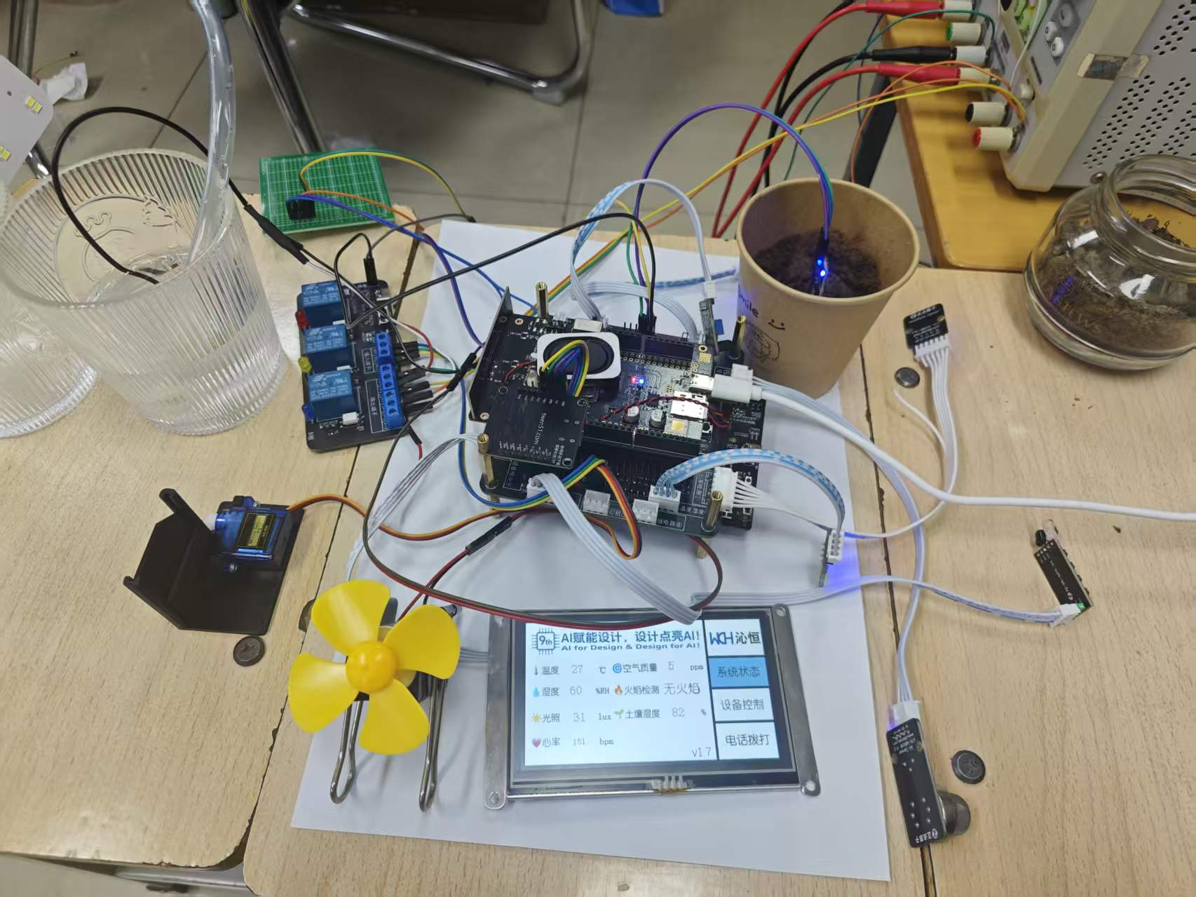
  - 工程成果（分硬件实物、软件界面等设计结果）
3.2.1 机械成果；
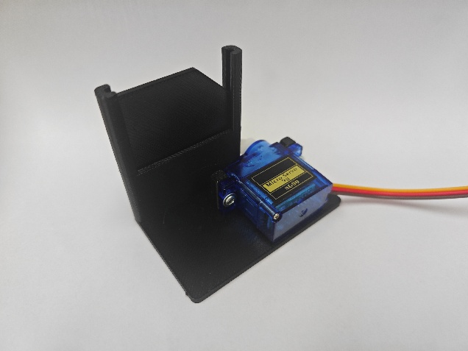
舵机模拟窗户
3.2.2 电路成果；

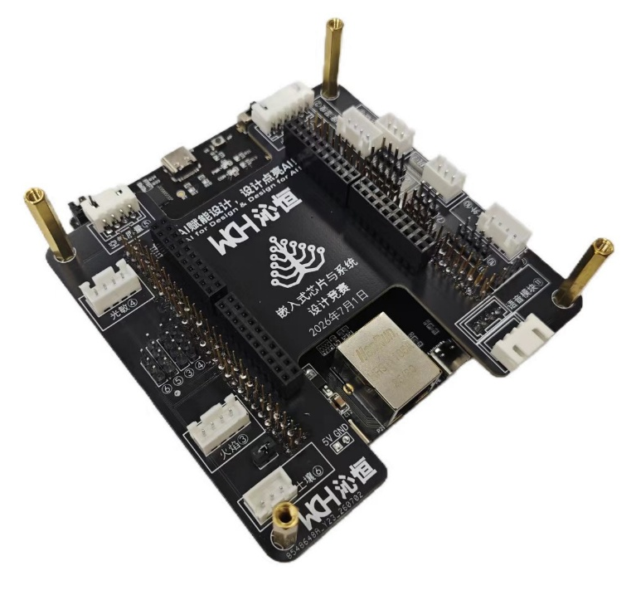
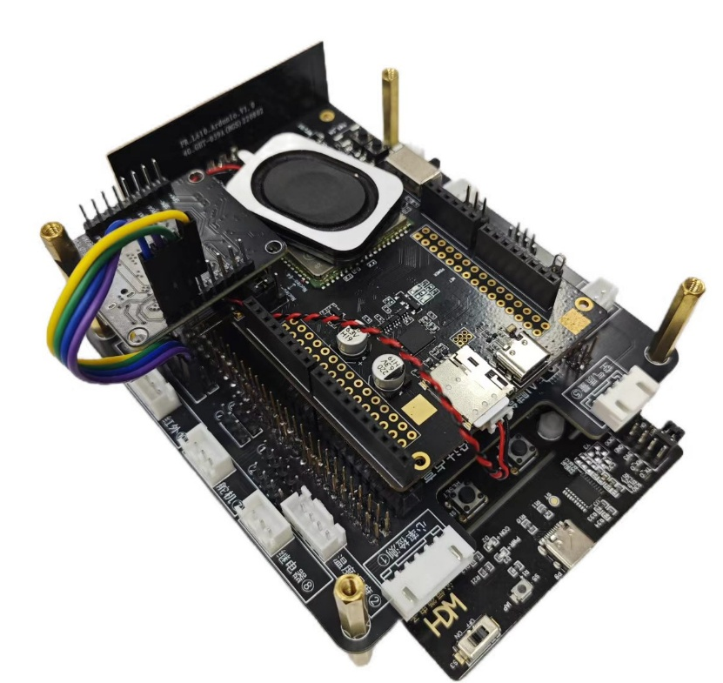
双层转接板

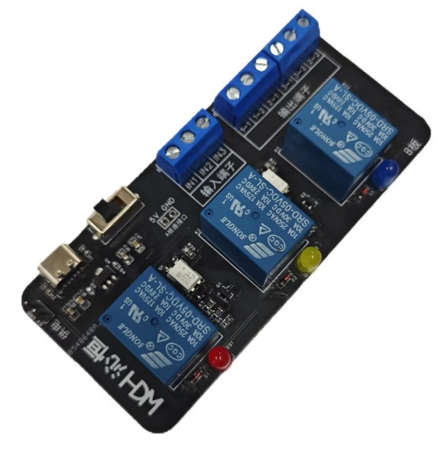
继电器家电控制板
3.2.3 软件成果；（界面照片）
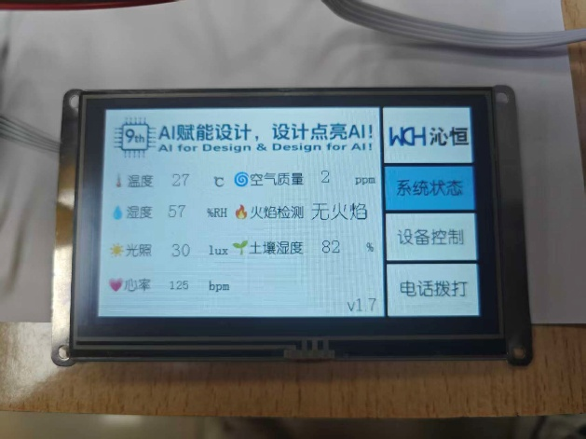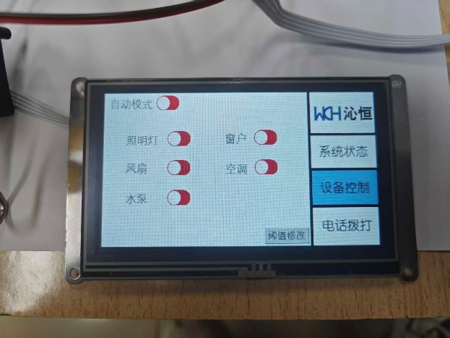
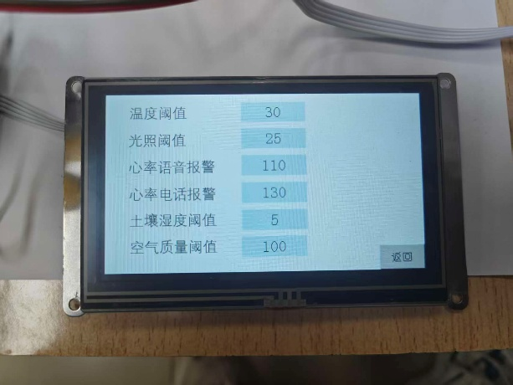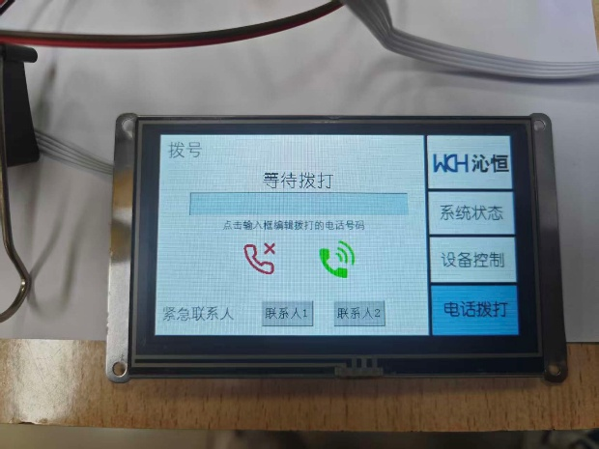
串口屏功能界面

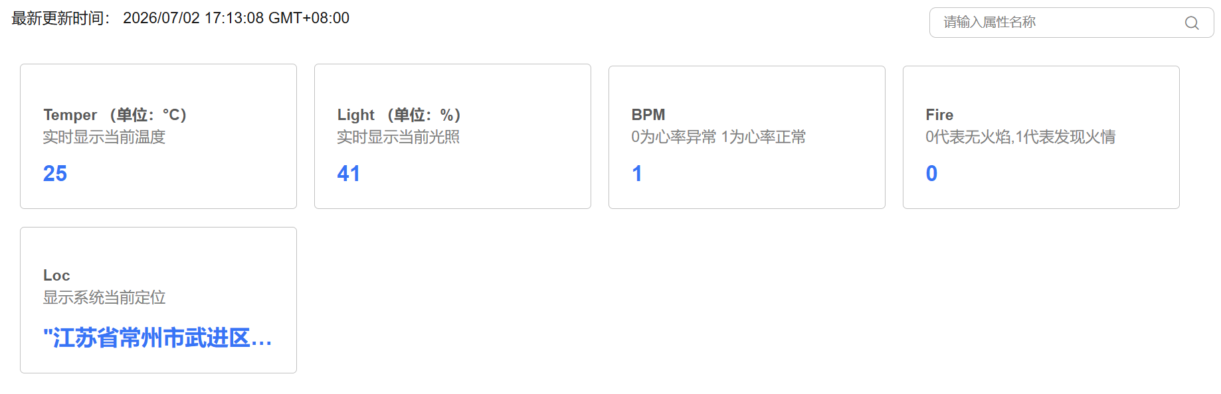
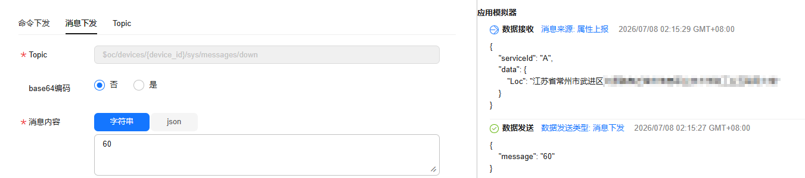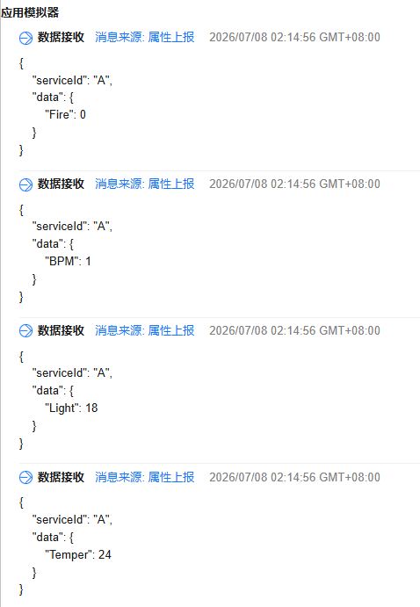
华为云界面
  - 特性成果
- 家电控制支持手动、自动双模式；手动模式集成语音、本地触控屏、华为云端三端操控通道，三端操作实时同步设备运行状态至串口显示屏，保证多终端数据一致。
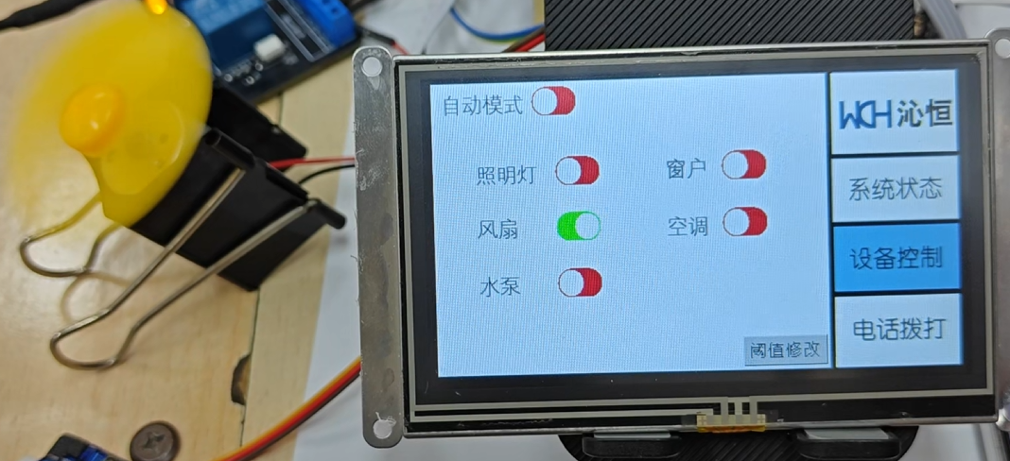
- 自动模式通过实时采集传感器数据与自定义可调阈值对比实现家电联动控制；以水泵控制为例，当实测土壤湿度低于设定阈值时，设备将自动启动水泵完成补水作业。
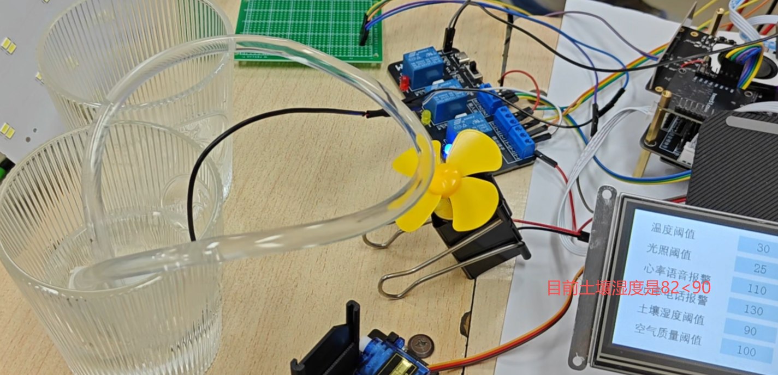
3、自动模式监测到火情险情时，本地即刻触发语音告警播报，同步推送险情信息至华为云平台，同时自动拨打第一紧急联系人电话实现远程通知。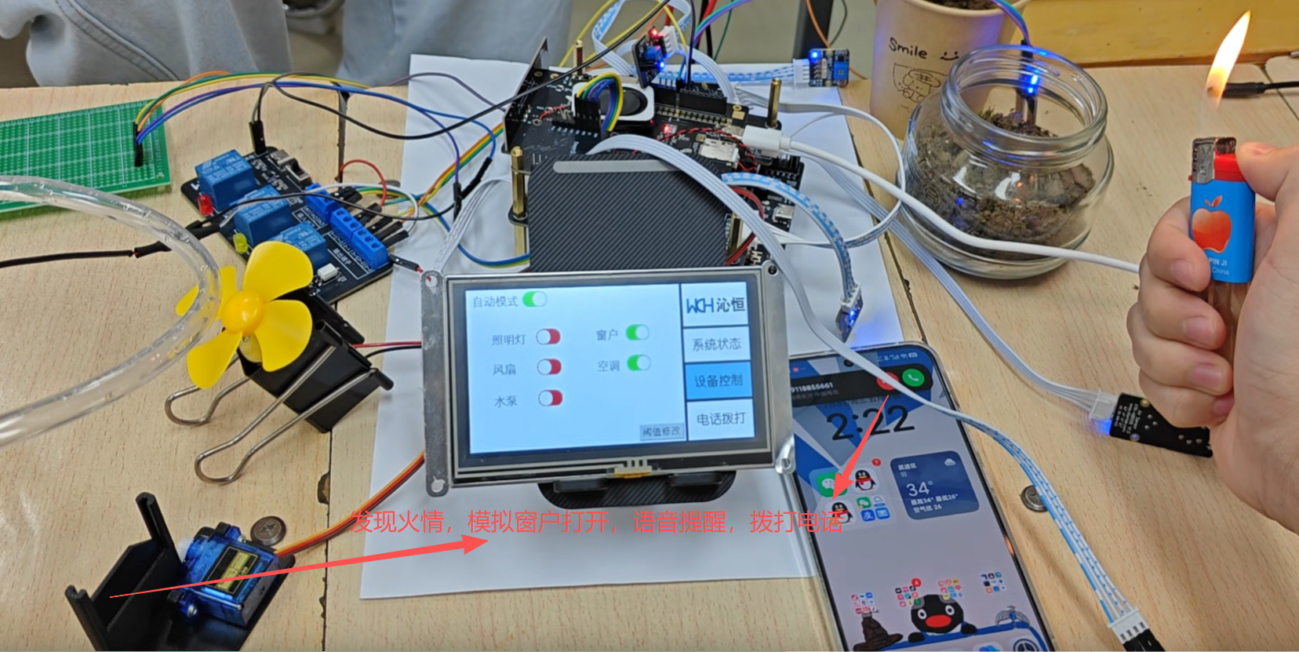
4、联系人可更改
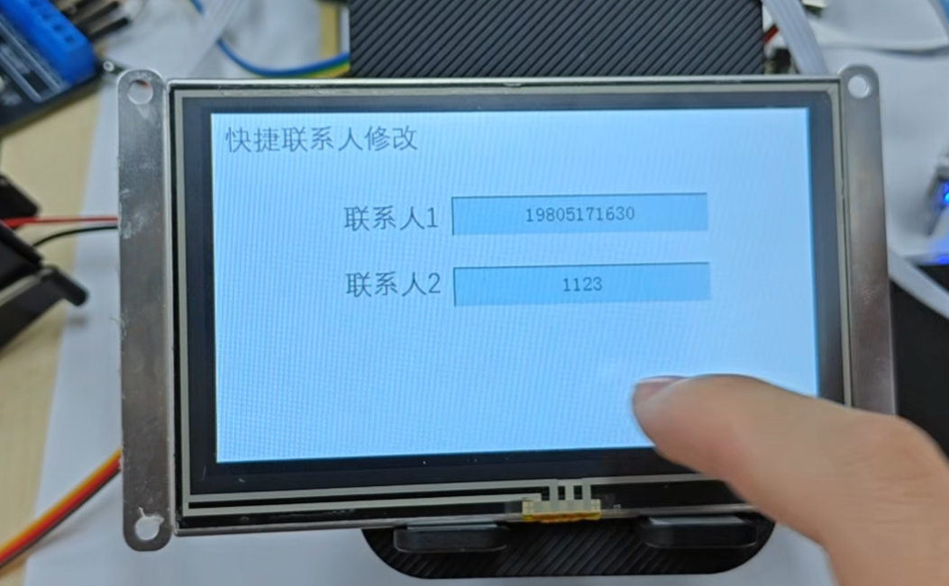

第四部分 总结
  - 可扩展之处
该监护终端可深度对接物业社区养老管理体系，构建居家+社区一体化监护网络。设备搭载 L610 Cat.1 通信模组，无需家庭 WiFi 即可独立联网，社区物业后台能批量接入辖区内所有独居老人终端，统一完成设备在线状态、老人定位、环境与生理数据集中监管。当终端检测到火情、心率异常、超标环境参数时，告警信息同步推送至家属手机与物业养老管理后台，物业工作人员可第一时间获取老人精准位置，安排网格员上门处置，实现分级应急响应。
依托华为云IoT平台，物业可搭建专属养老数据看板，统计辖区老人健康监测记录、告警频次、居家安全隐患，为社区养老服务调配、上门巡访计划制定提供数据支撑。终端支持批量远程调控、阈值统一配置，物业可批量更新设备语音词库、调整安全告警标准。同时适配社区养老驿站集中管控，新增网格员一键对讲、社区医务室紧急联动功能，配合线下巡护形成 24 小时长效监护，减轻家属看护压力，完善社区物业智慧养老安防服务体系。

4.2 心得体会
本次独居老人居家安全监护终端项目，是一次完整从需求调研、方案选型、硬件调试到整机联调的全流程实践，让我收获颇丰。项目初期，我们走访社区养老点，了解行动不便、慢病独居老人的真实看护痛点，确定多传感监测、离线语音、4G 远程告警等核心功能，一改以往只追求功能堆砌的设计思路，真正做到以用户需求为核心进行开发。
硬件开发阶段我们先采用面包板完成所有模块联调，先后调试 IIC 心率血氧、ADC 环境传感器、天问 51 语音、淘晶驰串口屏、L610 4G 等外设。调试过程中遇到诸多串口通信难题，多个串口同时收发数据时常出现帧丢失、乱码问题，通过划分独立数据缓冲区、设计自定义串口通信协议、增加数据校验才解决；心率血氧传感器原始数据波动大，我们引入数字滤波算法优化采样精度，提升体征识别稳定性。面包板验证全部功能后，我们再绘制原理图、设计 PCB 打板焊接，打板后又出现电源压降、模块干扰问题，通过增加滤波电容、分区布线、强弱电分离完成整改，深刻体会到前期面包板调试对降低制版返工成本的重要性。
软件层面基于 CH32V307 搭配 RT-Thread 实时操作系统开发，多线程并行处理传感采集、语音解析、屏幕刷新、4G 上传等任务，合理划分任务优先级，保障火情、SOS 求助等高优先级事件优先响应。开发 L610 4G 模块时，需要编写大量 AT 指令实现定位、通话、短信、华为云数据上传，还需自主完成字符编码转换，过程中反复核对时序、报文格式，锻炼了串口通信与物联网平台对接能力。同时为适配老年群体，优化离线语音识别逻辑，简化屏幕操作界面，降低老人使用门槛。
整机联调阶段，我们分别测试离线、联网两种工作模式，模拟火情、心率异常、燃气超标等多种险情，反复校准告警阈值、联动逻辑。过程中也意识到产品设计不能只追求技术实现，更要兼顾实用性、安全性与易用性。
本次项目也暴露了自身不足，比如硬件布线经验欠缺、多任务调度优化不够精细。通过本次实践，我熟练掌握 RISC-V 主控开发、多外设协同、物联网云平台对接、PCB 设计等技能，树立了 “先验证、再定型” 的工程思维，也深刻理解养老智能设备的社会价值，今后会更加注重产品实用性与人性化设计
第五部分 参考文献
按照标准格式，限20篇以内。
[1] 南京沁恒微电子股份有限公司. CH32V307 系列 32 位 RISC-V 互联型微控制器产品手册 [EB/OL]. 沁恒微电子官方网站，2025. https://www.wch.cn/products/CH32V307.html
[2] 深圳市广和通无线股份有限公司. Fibocom L610 系列 LTE Cat.1 模组应用指南_华为云 MQTT [EB/OL]. 广和通官方文档中心，2022.
[3] 深圳市淘晶驰电子有限公司. TJC T1 系列 4.3 寸电阻串口屏硬件规格书 [EB/OL]. 淘晶驰官方 Wiki 文档站，2025. http://wiki.tjc1688.com/
[4] 上海睿赛德电子科技有限公司. RT-Thread 实时操作系统内核开发手册 [EB/OL]. RT-Thread 官方文档中心，2023. https://www.rt-thread.org/document/site/#/rt-thread-version/rt-thread-standard/programming-manual/kernel/kernel
[5] 华为技术有限公司。华为云物联网设备接入 IoTDA 开发者指南 [EB/OL]. 华为云官方帮助中心，2026. https://support.huaweicloud.com/devg-iothub/iot_02_1004.html
[6] 民政部，国家发展改革委，工业和信息化部等 11 部门。关于推进互助性养老服务发展的意见 (民发〔2026〕11 号)[EB/OL]. 中国政府网，2026-04-29.http://www.gov.cn/zhengce/zhengceku/202604/content_7067394.htm
[7]OASIS 标准组织. MQTT 3.1.1 物联网消息传输协议规范 [S]. https://mqtt.org.cn/mqtt-specification/,2016.
[8]Maxim Integrated. MAX30102 心率血氧传感器官方规格书 [EB/OL]. https://www.analog.com/cn/products/max30102.html,2018.
[9] 许乐，赵文龙。基于 STM32 的老年人健康监护系统设计 [J]. 南昌航空大学学报 (自然科学版),2022,36 (2):95-101.

